**Área de: Lenguaje.**

**Cartilla “Lectura y pensamiento Crítico”**

**Grado 6°**

**Lee, aprende y escribe**

Continuamos el estudio en casa. Esta vez vamos a iniciar un tema nuevo “**los textos informativos**”. Pero, antes es bueno saber que existen muchas clases de textos; están los **textos literarios** donde entran: el cuento, leyenda, mito, fabula y poemas y **los textos no literarios**, que tienen como propósito informar hechos o acontecimientos.

|  |
| --- |
| **Utiliza la Kirincha.**   * **Hagamos una lista en el cuaderno de todas las cosas que hacen los indígenas para dar una información en la comunidad propia o a otras comunidades.** |

**Actividad 1.**

**Textos informativos:**

Son aquellosque daninformación sobre un tema específico. Un texto informativo puede estar en un afiche, en una pa­red, en la calle, en una botella, en diferentes sitios, pero su meta siempre será informar.

**Hay muchas clases de textos informativos**: La noticia, carta, boletín, informe, entre otros. Cada uno de estos textos tiene una manera de escribirse.

**Actividad 2**

Después de conocer que son los textos informativos, vamos a hacer otra lista de todos los textos informativos que has escuchado hablar. (Escribe en el cuaderno**).**

**Actividad. 3.** Lectura **“Cirque du Soleil”**

**Ubícate en la página 26 de la cartilla.** 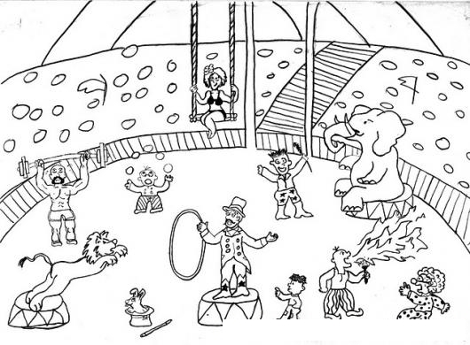

|  |
| --- |
| Antes de leer te explico:  Un circo, es un lugar donde se hacen representaciones o festival, los dueños utilizan animales (tigre, perro, caballo, león, mico…), para divertir a la gente. |

**Lo primerito que vas a hacer es responder las preguntas que se encuentran en el cuadro azul. Escribes las respuestas en tu cuaderno.**

Ahora, lee **atentamente** el texto. “Cirque du Soleil” (Circo del Sol) varias veces hasta que puedas comprender lo que dice. Después de leer varias veces, contesta solo las preguntas: 1, 2, 3, 4 y 5

**Lee cada pregunta y responde en la misma cartilla.**

**Pregunta 1.** (Va a escoger una de esas frases y vas a explicar con tus palabras, porque te gusto).

**Pregunta 2.** (Va a explicar solo las palabras subrayadas). Observa el ejemplo.

**Pregunta 3.** (Sigue el ejemplo)

**Pregunta 4.** (Sigue el ejemplo y ten en cuenta la lectura)

**Pregunta 5. (**Vas a escribir un párrafo de tu kirincha contestando a esa pregunta) ¿Qué propuesta tú haces para que no se utilicen animales en el circo?

**Trabajo de campo.**

* **Pasar todas las preguntas y respuestas (**1, 2, 3, 4 y 5)  **en hojas de bloc.**
* Hacer un texto para informarle a los profesores cómo en tú comunidad se están cuidando, para que no llegue el Covid19.

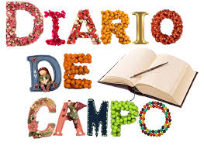

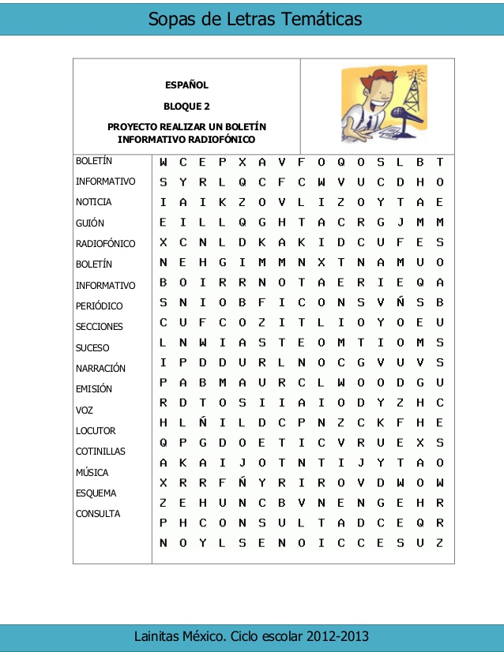**Sopa de letras. encuentra las palabras**

**Diario de campo.**

1. Escribe en el diario, cuáles de esas palabras son textos informativos.
2. Después de escribir las palabras, escoge una y escribe un texto informando algo que haya pasado en tu comunidad.

**Ejemplo**: Una palabra que encontré en la sopa de letra y pertenece a los textos informativos fue “BOLETIN”

Ahora escribo un texto.

**Boletín informativo**

A todos los estudiantes, de la Inst. Embera Atrato Medio, se les informa que estaremos estudiando en casa hasta que el gobierno nos dé una fecha concreta de regreso al colegio. Esto se hace como medida de prevención para evitar que la población se contagie con el virus Covid19.

Rectora. De la Institución.

Eso es… correcto.